Instalasi Invoice Register, Payment, dan Mail Register

Berikut langkah-langkah melakukan instal untuk Aplikasi Invoice Register, Payment, dan Mail Register :
- Melakukan setup pada file bde.exe pada dir \\10.0.2.2\Source\NewSystems\Voyager\Borland Delphi Engine
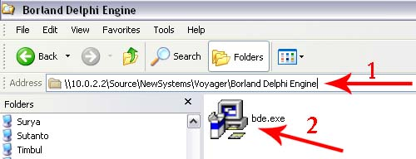
Gambar 1. file setup 'bde.exe'.

- Copy font 39251.ttf, arialn.ttf, arialnb.ttf, arialnbi.ttf, arialni.ttf dari \\10.0.2.2\Source\NewSystems\EDP ke C:\WINDOWS\Fonts
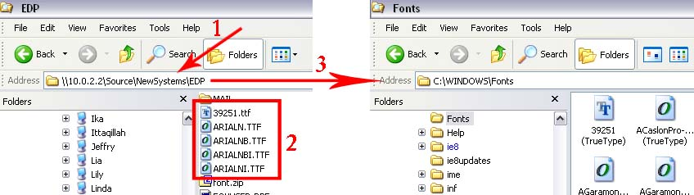
Gambar 2. 1. Direktori Font, 2. copy Font tersebut, 3. paste pada direktori diatas.

- Copy file 'NTWDBLIB.DLL' pada dir \\10.0.2.2\Source\NewSystems\DLL-File ke dir C:\Windows\SysWOW64 dan replace.
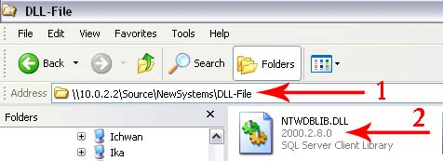
Gambar 3. 1. Dir file 'NTWDBLIB.dll', 2. copy lalu paste pada dir diatas.
- Buat folder 'andhika' pada dir C:\Program Files sehingga menjadi C:\Program Files\andhika
- Copy file mail.exe/invoice.exe/payment.exe (sesuai aplikasi yang ingin di-instal) di dir \\10.0.2.2\Source\NewSystems\Voyager ke dir C:\Program Files\andhika
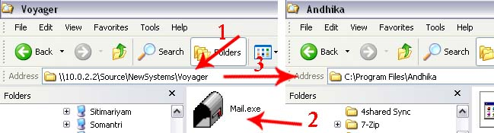
Gambar 4. 1. Direktori file, 2. copy 'Mail.exe' (sebagai contoh), 3. paste pada dir diatas.

- Run file 'BDEADMIN.exe' pada dir (Win XP) C:\Program Files\Common Files\Borland Shared\BDE, (Win 8) C:\Program Files (x86)\Borland\Common Files
- Pilih tab configuration, buka configuration>drivers>natives>mssql>
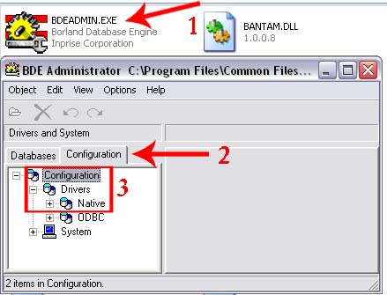
Gambar 5. 1. run BDEADMIN.exe, 2. masuk tab 'Confogurasi', 3. buka configuration>drivers>natives>mssql.

- Kosongkan kolom 'username' dan 'servername',
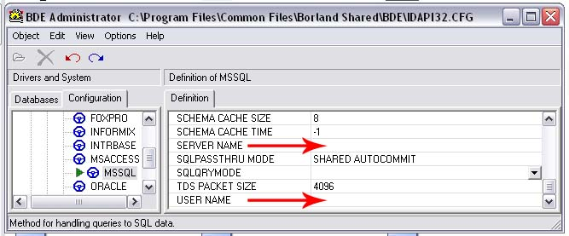
Gambar 6. kosongkan kolom username dan servername.

- Lalu tutup window
- Jalankan BDEADMIN.EXE lagi, dan pilih tab databases
- Buat database baru dengan detail sbb:
- type 'mssql', nama database "mssqllookup", server name "lily", database name "lookup"
- type mssql, nama database mssqlvoyager server name "lily", database name "voyager"
- type mssql, nama database mssqlbridge, server name "lily", database name "bridge"
- type mssql, nama database andhika, server name "lily", database name "VOYAGER"
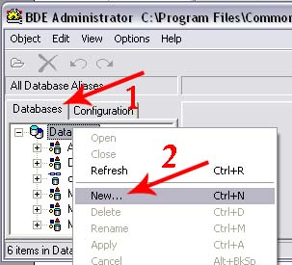
Gambar 7. 1. Pilih tab 'Database', 2. klik kanan, lalu pilih new.
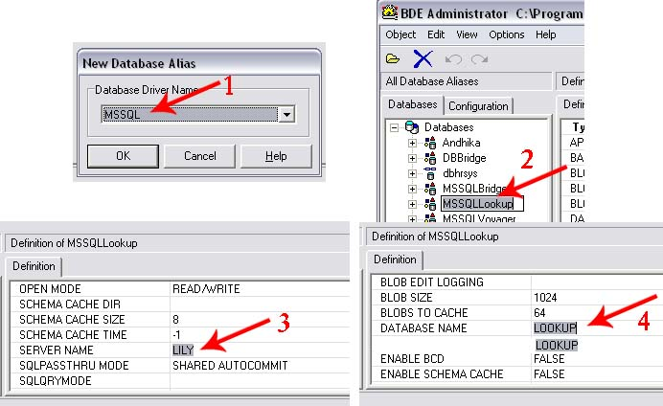
Gambar 8. 1. type 'MSSQL', nama database "MSSQLLookup", server name "LILY", database name "LOOKUP"

- Run file 'setmyodbc.reg ' pada dir \\10.0.2.2\Source\NewSystems\AccountJKT
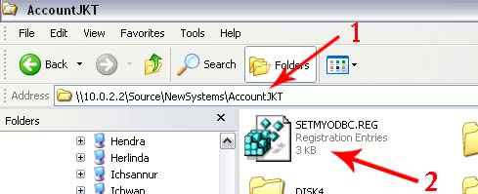
Gambar 9. 1. Direktori SETMYODBC.REG , 2. double click SETMYODBC.REG.
- Aplikasi telah berhasil di-instal.

